关于中山市板芙镇深湾经济联合社办理建设用地规划许可证-用地合并
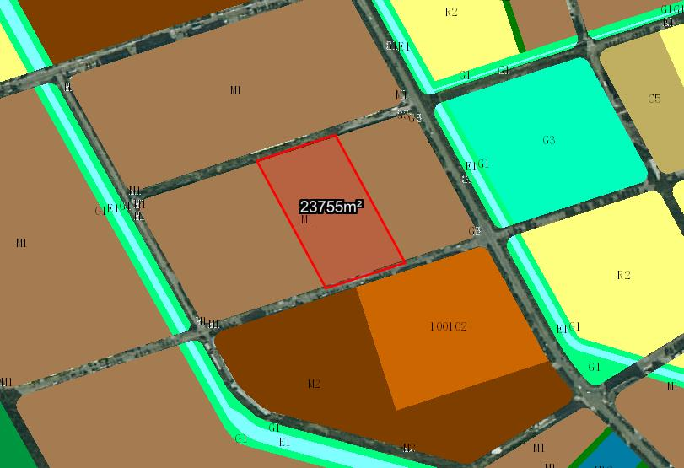
公示的通告
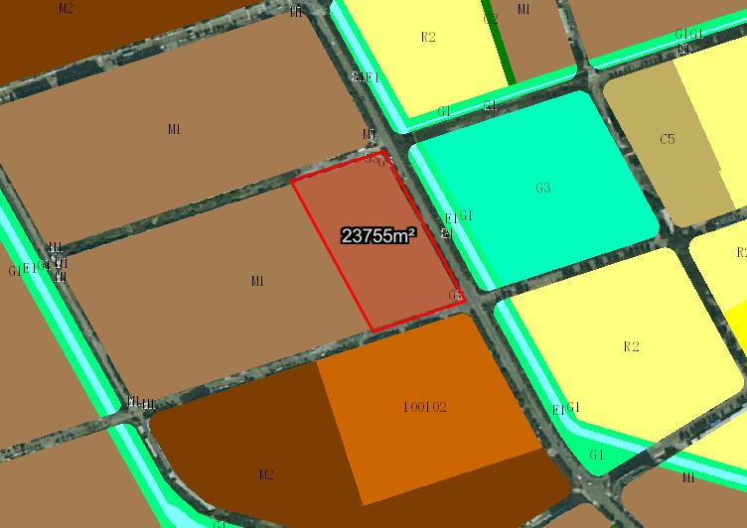
地块一(粤（2024）中山市不动产权第0369943号) 地块二(粤（2024）中山市不动产权第0369968号)
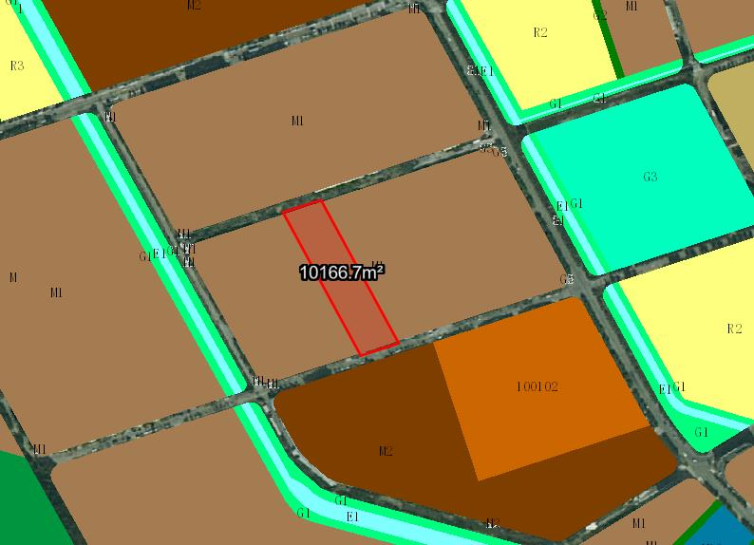
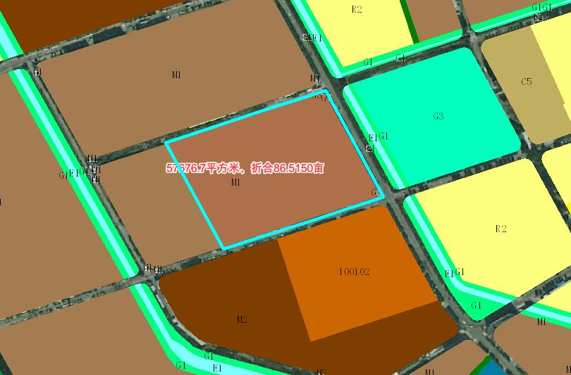

地块三(中府集用（2008）第300243号) 合并后土地示意图

中山市板芙镇深湾经济联合社申请办理3宗土地的建设用地规划许可证-用地合并业务。该3宗土地分别为：粤（2024）中山市不动产权第0369943号（用地面积23755.0㎡，中山市板芙镇深湾村民委员会用地一，地块一），粤（2024）中山市不动产权第0369968号（用地面积23755.0㎡，中山市板芙镇深湾村民委员会用地二，地块二），中府集用（2008）第300243号（用地面积10166.7㎡，中山市板芙镇深湾经济联合社用地，地块三）申请合并为1宗土地。该3宗土地在《中山市板芙镇工业用地规划条件论证报告》中规划为一类工业用地。
我局已受理其申请，根据《中华人民共和国城乡规划法》相关规定及我市相关工作要求，现就该事项予以公示，内容如下：
一、原出让合同指标
地块一：用途为工业用地，容积率≤1.8 ，建筑密度≤55%， 绿地率≥20%，建筑限高24米；
地块二：用途为工业用地，容积率≤1.8 ，建筑密度≤55%， 绿地率≥20%，建筑限高24米。
地块三：用途为工业用地，容积率≤1.5 ，建筑密度≤35%， 绿地率≥25%，建筑限高24米。

二、合并后各项规划指标
该3宗土地合并为1宗土地，用途为一类工业用地，面积57676.7平方米，与合并前的3宗土地总面积一致；合并后用途为一类工业用地，容积率≤3.5 ，建筑密度35%-60%， 绿地率10%-15%，建筑限高：生产性建筑高度≤50米，特殊工艺除外；配套设施建筑高度小于等于100米。
根据《中华人民共和国城乡规划法》相关规定，现就该事项予以公示，公示时间为刊登之日起10天。在公示期内如对上述调整事项有意见或建议，请使用真实姓名及联系方式，以书面形式反馈到以下地址：中山市自然资源局第四分局，逾期视为无异议。

（联系人:吴先生；联系电话：86638541）

中山市自然资源局
2024年4月11日

